БЕЛОРУССКИЙ ГОСУДАРСТВЕННЫЙ

ТЕХНОЛОГИЧЕСКИЙ УНИВЕРСИТЕТ

Кафедра информационных систем и технологий

Реферат

по дисциплине «Основы информационных технологий»

на тему «Анализ и сравнительная характеристика методов и инструментальных средств текстовой стеганографии»

Выполнил: магистрант факультета ИТ

специальности «Теоретические основы информатики»

Берников В.О.

Проверил: профессор,

доктор технических наук

Урбанович П.П.

Минск 2017

# **Введение**

Задача защиты информации от несанкционированного доступа решалась во все времена на протяжении истории человечества. Уже в древнем мире выделилось два основных направления решения этой задачи, существующие и по сегодняшний день: криптография и стеганография. Целью криптографии является скрытие содержимого сообщений за счет их шифрования. В отличие от этого, при стеганографии скрывается сам факт существования тайного сообщения [1].

Можно выделить две причины популярности исследований в области стеганографии в настоящее время: ограничение на использование криптосредств в ряде стран мира и появление проблемы защиты прав собственности на информацию, представленную в цифровом виде. Первая причина повлекла за собой большое количество исследований в духе классической стеганографии (то есть скрытия факта передачи информации), вторая – еще более многочисленные работы в области так называемых водяных знаков. Цифровой водяной знак (ЦВЗ) – специальная метка, незаметно внедряемая в изображение или другой сигнал с целью тем или иным образом контролировать его использование.

Принимая во внимание вышесказанное, можно сделать вывод о том, что на сегодняшний день актуальна научно-техническая проблема усовершенствования алгоритмов и методов проведения стеганографического скрытия конфиденциальных данных или защиты авторских прав на определенную информацию.

Целью реферата является анализ и сравнительная характеристика методов и инструментальных средств текстовой стеганографии.

Для достижения поставленной цели необходимо решить ряд задач:

* охарактеризовать основные методы текстовой стеганографии, существующие на данный момент;
* найти и проанализировать существующие программные средства компьютерной стеганографии, позволяющие скрывать информацию;
* выявить основные достоинства и недостатки существующих программных средств.

# **Текстовая стеганография. Классификация и общая характеристика методов**

Стеганография – это наука о способах передачи (хранения) сокрытой информации, при которых скрытый канал организуется на базе и внутри открытого канала с использованием особенностей восприятияинформации, причем для этой цели могут использоваться такие приемы, как:

* полное сокрытие факта существования скрытого канала связи;
* создание трудностей для обнаружения, извлечения или модификации передаваемых сокрытых сообщений внутри открытых сообщений-контейнеров;
* маскировки сокрытой информации в протоколе.

Компьютерная стеганография изучает способы сокрытия информации в компьютерных данных, представляющих собой различные файлы, программы, пакеты протоколов и т. п.

Современная стеганография, как правило, имеет дело с электронными средствами. Компьютерная стеганография базируется на двух принципах. Первый заключается в том, что файлы, содержащие оцифрованное изображение или звук, могут быть до некоторой степени видоизменены без потери функциональности, в отличие от других типов данных, требующих абсолютной точности.

Второй принцип состоит в неспособности органов чувств человека различить незначительные изменения в цвете изображения или качестве звука, что особенно легко использовать применительно к объекту, несущему избыточную информацию, будь то 16-битный звук, 8-битное или, еще лучше, 24-битное изображение. Если речь идет об изображении, то изменение значений наименее важных битов, отвечающих за цвет пиксела, не приводит к сколь-нибудь заметному для человека изменению цвета.

Особенностью стеганографического подхода является то, что он не предусматривает прямого оглашения факта существования защищаемой информации. Это обстоятельство позволяет в рамках традиционно существующих информационных потоков или информационной среды решать некоторые важные задачи защиты информации ряда прикладных областей.

Основным определяющим моментом в стеганографии является стега-нографическоепреобразование. До недавнего времени стеганография, как наука, в основном изучала отдельные методы сокрытия информации и способы их технической реализации. Разнообразие принципов, заложенных в стеганографических методах, по существу тормозило развитие стеганографии как отдельной научной дисциплины и не позволило ей сформироваться в виде некоторой науки со своими теоретическими положениями и единой концептуальной системой, которая обеспечила бы формальное получение качественных и количественных оценок стеганометодов. В этом история развития стеганографии резко отличается от развития криптографии.

Стеганографическая система (стегосистема) – совокупность средств и методов, которые используются для формирования скрытого канала передачи информации.

Стегосистема образует стегоканал, по которому передается (или в котором хранится) заполненный контейнер. Этот канал считается подверженным воздействиям со стороны нарушителей.

При построении стегосистемы должны учитываться следующие положения:

* противник имеет полное представление о стеганографической системе и деталях ее реализации, единственной информацией, которая остается неизвестной потенциальному противнику, является ключ, с помощью которого только его держатель может установить факт присутствия и содержание скрытого сообщения;
* если противник каким-то образом узнает о факте существования скрытого сообщения, это не должно позволить ему извлечь подобные сообщения в других данных до тех пор, пока ключ хранится в тайне;
* потенциальный противник должен быть лишен каких-либо технических и иных преимуществ в распознавании или раскрытии содержания тайных сообщений.

Любая стегосистема должна отвечать следующим требованиям:

* свойства контейнера должны быть модифицированы, чтобы изменение невозможно было выявить при визуальном контроле. Это требование определяет качество сокрытия внедряемого сообщения: для обеспечения беспрепятственного прохождения стегосообщения по каналу связи оно никоим образом не должно привлечь внимание атакующего;
* стегосообщениедолжно быть устойчиво к искажениям, в том числе и злонамеренным. В процессе передачи изображение (звук или другой контейнер) может претерпевать различные трансформации: уменьшаться или увеличиваться, преобразовываться в другой формат и т. д. Кроме того, оно может быть сжато, в том числе и с использованием алгоритмов сжатия с потерей данных;
* для сохранения целостности встраиваемого сообщениянеобходимо использование кода с исправлением ошибки;
* для повышения надежности встраиваемое сообщение должно быть продублировано.

Современная стеганография, как правило, «имеет дело» с электронными средствами. Это может объясняться следующими причинами. Во-первых, так как объем осаждаемой информации, как правило, довольно небольшой по сравнению с размером контейнера, в котором она будет скрыта, то в электронные контейнеры гораздо проще скрывать данные и извлекать их. Во-вторых, процедура осаждения/извлечения может быть автоматизирована с помощью специальных программных средств. В-третьих, электронный формат данных характеризуется информационной избыточностью, которой можно управлять, чтобы скрыть сообщения. Эти общие для всех электронных документов особенности ставят знак равенства между цифровой и компьютерной стеганографией.

На рисунке 1.1 приведена наиболее общая классификация методов. Метка содержит скрытую информацию, подтверждающую авторство. Скрытая информация призвана обеспечить защиту прав интеллектуальной собственности [2].

В качестве внедряемой информации можно использовать данные об авторе, дату и место создания произведения, номера документов, подтверждающих авторство. В качестве иллюстрации более подробно рассмотрим использование стеганографии для защиты авторских прав на текстовые документы.

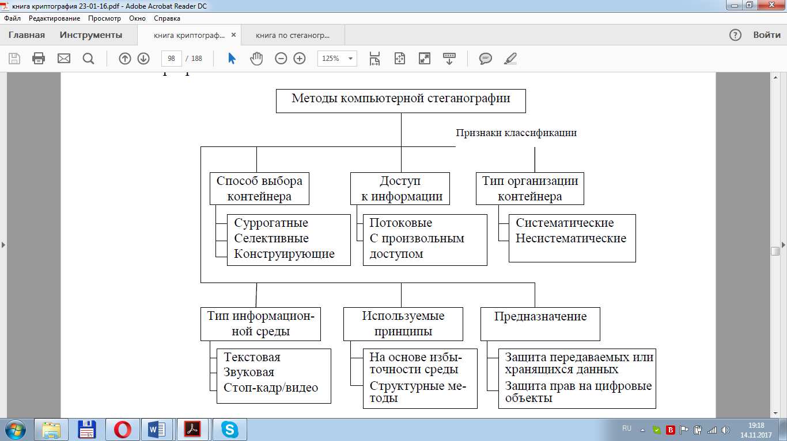

Рисунок 1.1 ­­­– Общая классификация методов компьютерной стеганографии

Компьютерная стеганография базируется на двух принципах. Первый заключается в том, что если файлы, содержащие оцифрованное изображение или звук, могут быть до некоторой степени видоизменены без потери функциональности, то текстовые документы, коды программ или базы данных требуют абсолютной точности при обратных преобразованиях. Это обстоятельство чрезвычайно важно, если, например, текстовый документ-контейнер с осажденной информацией претерпевает конвертацию на основе иного стиля (шрифта, кегля и т.п.) или при его архивации. Понятно, что сам документ при этом не должен измениться.

Все многообразие методов текстовой стеганографии подразделяется на синтаксические, которые не затрагивают семантику текстового сообщения, и лингвистическиеметоды, которые основаны на эквивалентной трансформации текстовых файлов, сохраняющей смысловое содержание текста, его семантику.

## **Синтаксические методы текстовой стеганографии**

К числу этих методов этого подкласса относят следующие.

**Line-shift coding**(изменение расстояния между строками электронного текста). Он также называется методом изменения межстрочных интервалов. Его сущность заключается в том, что используется текст с различными межстрочными расстояниями. Выделяется максимальное и минимальное расстояния между строками, позволяющее кодировать соответственно символы «1» и «0» осаждаемого сообщения (рисунок 1.2). Разница в межстрочных расстояниях авторами изменялась на 1/300 дюйма (это расстояние было привязано к существовавшей в то время разрешающей способности монитора) [3].

Очевидным недостатком метода является его низкая эффективность: размер в битах осаждаемой информации не может превысить количество строк в контейнере.



Рисунок 1.2 – Иллюстрация метода на основе изменения межстрочных интервалов

**Word-shift coding**(изменение расстояния между словами в одной строке электронного текста). Суть метода состоит в том, что осаждение информации основано на модификации расстояния между словами текста-контейнера. Аналогично предыдущему методу, выделяется максимальное и минимальное расстояния между словами, обозначающие соответственно символ «1» и «0», и остальные расстояния, или некоторые из них, увеличивают или уменьшают до размеров уже выделенных. Частный случай этого метода – метод изменения количества пробелов(рисунок 1.3). Данный рисунок показывает пример внедрения в текст-контейнер бинарной последовательности 0101100100111010. Как видно, переход с одинарного пробела на двойной кодирует «1» (пары выделены красным фоном), переход же с двойного пробела на одинарный кодирует «0» (пары выделены синим фоном).





Рисунок 1.3 – Пример использования метода на основе длин пробелов

Данный метод имеет недостатки. Во-первых, он мало эффективен, так как необходим контейнер большого объема (объем скрытых данных в данном случае приблизительно равен одному биту на 160 байт текста). Во-вторых, возможность сокрытия зависит от структуры текста (некоторые тексты, например, белые стихи, не имеют четких признаков конца). В-третьих, текстовые редакторы часто автоматически добавляют символы пробела после точки.

**Feature coding**(внесение специфических изменений в шрифты (начертания отдельных букв). Этот метод заключается в изменении написания отдельных букв используемого стандартного шрифта (рисунок 1.4).





Рисунок 1.4 – Иллюстрация метода feature coding

Визуально заметны различные образы, соответствующие буквам с верхними (напр., *l*, *t*, *d*) или нижними (напр., *a*, *g*) выносными элементами. Например, букву «А» можно модифицировать, незначительно укорачивая длинную нижнюю часть буквы. При этом можно закодировать стегосообщение так, что модифицированная буква будет означать «1», а немодифицированная — «0».

Модифицировать можно несколько букв. Таким образом, объем встраиваемого сообщения будет увеличиваться.

Результат внедрения секретного сообщения «1» в текст-контейнер «А», при использовании метода feature coding и текстового процессора MS Office Word 2007, показан на рисунке 1.5 (а) пустой контейнер; б) заполненный контейнер (со стегосообщением «1»)).



Рисунок 1.5 – Пример применения метода feature coding

**Метод изменения интервала табуляции** аналогичен вышеописанному методу изменения количества пробелов, только в этом случае меняется не количество пробелов, а соответственно расстояние между строками и интервал табуляции [4].

**Null chipper**(дословно – несуществующий, нулевой лепет). Предполагает размещение тайной информации на установленных позициях слов или в определенных словах текста-контейнера, который, как правило, лишен логического смысла (как видно, действительно лепет). На рисунке 1.6 показан пример реализации метода — скрытой информацией являются первые символы слов.

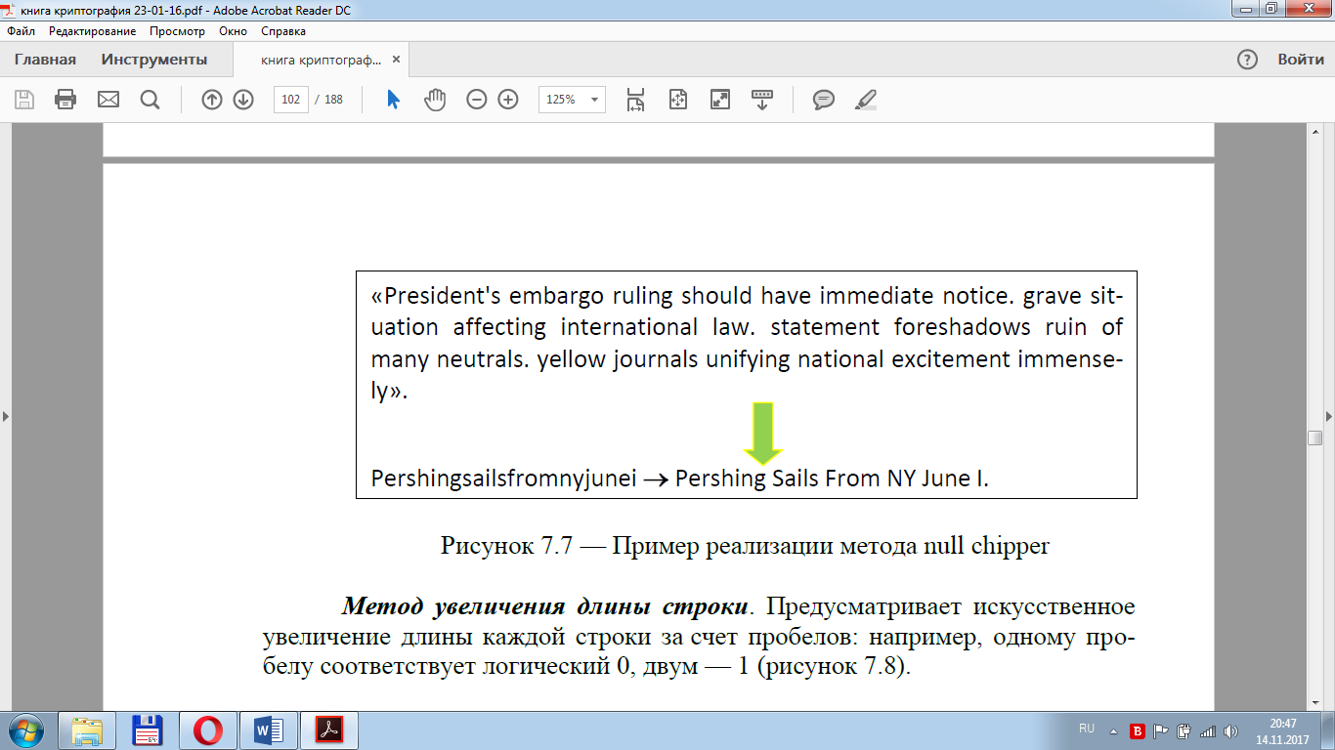

Рисунок 1.6 – Пример реализации метода null chipper

**Метод увеличения длины строки**. Предусматривает искусственное увеличение длины каждой строки за счет пробелов: например, одному пробелу соответствует логический 0, двум — 1 (рисунок 1.7).

Преимущество такого метода кодирования состоит в том, что оно может быть выполнено с любым текстом, изменения в формате резко не бросаются в глаза читателю, обеспечивается передача большего числа скрытых данных по сравнению с предыдущим методом (примерно 1 бит на 80 байт содержимого контейнера).



Рисунок 1.7 – Иллюстрация метода увеличения длины строки

Недостаток метода состоит в том, что некоторые компьютерные программы (например, Sendmail) могут неосторожно удалять дополнительные пробелы. Помимо этого, скрытые таким образом данные не всегда могут быть восстановлены с печатной копии документа.

**Использование регистра букв**. Для обозначения бита секретного сообщения, представленного единицей, используется символ нижнего регистра, а нулем — верхнего (или наоборот). Например, секретный текст, состоящий из одной буквы «А», необходимо внедрить в текст-контейнер «steganography». Для этого используется двоичное представление кода символа «А» — «01000001». Далее предположим, что для обозначения бита секретного сообщения, представленного единицей, используется символ верхнего регистра, а нулем — нижнего.

Результат внедрения секретного сообщения «А» в текст-контейнер «steganography» показан на рисунке 1.8.

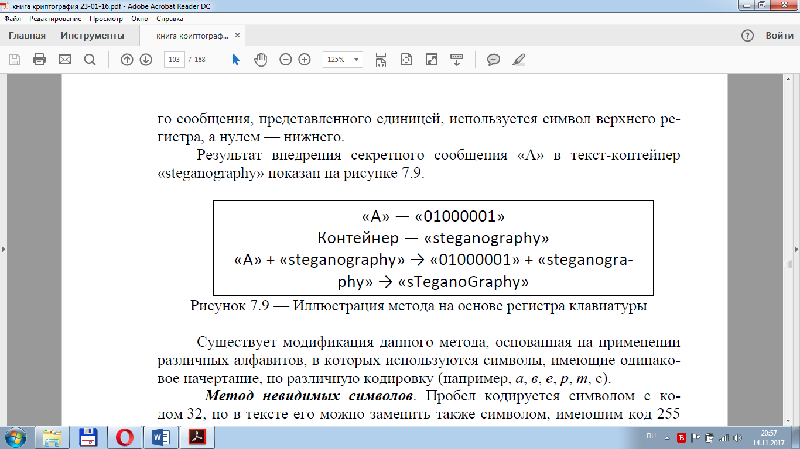

Рисунок 1.8 – Иллюстрация метода на основе регистра клавиатуры

Существует модификация данного метода, основанная на применении различных алфавитов, в которых используются символы, имеющие одинаковое начертание, но различную кодировку (например, *а*, *в*, *е*, *р*, *т*, с).

**Метод невидимых символов**. Пробел кодируется символом с кодом 32, но в тексте его можно заменить также символом, имеющим код 255 (или 0), который является «невидимым» и отображается как пробел.

Методы могут применяться независимо и совместно, сохраняют исходный смысл текста, а обеспечиваемые ими показатели плотности кодирования при совмещении складываются.

Рассмотренные методы работают успешно до тех пор, пока тексты представлены в коде ASCII. Существуют также стеганографические методы, которые интерпретируют текст как двоичное изображение. Необходимо отметить, что данные методы нечувствительны к изменению масштаба документа, что обеспечивает им хорошую устойчивость к большинству искажений, которые могут иметь место при активных атаках.

Описанные выше методы – синтаксические – легко применяются к любому тексту, независимо от его содержания, назначения и языка. Синтаксические системы стеганографии легко реализуются в программном коде, так как они полностью автоматические и не требуют вмешательства оператора. Однако синтаксические методы неустойчивы к форматированию текста (вспомним системы на основе ЦВЗ), и поэтому информация может быть потеряна при простом применении иного стиля форматирования текста-контейнера, скрывающего в себе стегосообщение. К тому же с помощью синтаксических методов можно передать незначительное количество информации. В литературе отсутствуют результаты экспериментального исследования эффективности проанализированных методов с проверкой на больших объемах данных [5].

## **Лингвистические методы текстовой стеганографии**

Стеганографические методы, основанные на лексической структуре текста, обладают большими возможностями.

Лингвистическая стеганография занимается скрытым кодированием произвольной информации, представленной в двоичном виде, в текстах.

Необходимо отметить, что осмысленность и внешняя «безобидность» текста должна сохраниться. К лексическимметодам встраивания скрытой информации в текстовые файлы-контейнеры относят метод переменной длины слова, метод первой буквы, метод синонимов и другие.

Одним из наиболее обсуждаемых методов является метод, основанный на системе синонимов языка, используемого для написания электронного текста. Проведенные исследования для случая английского языка, показали, что среднее количество синонимов в одном подмножестве синонимов равняется 2,56. Минимальное количество синонимов в одном множестве синонимов равняется 2, а максимальное 13.

В качестве примера приведем множество синонимов S0: {«propensity», «predilection», «penchant», «proximity»}. В приведенном множестве синонимов, каждое слово имеет единственное одинаковое смысловое значение, что позволяет закодировать каждое слово своим уникальным кодом, например, «propensity» - 00, «predilection» - 01, «penchant» - 10, «proximity» - 11. Подобное кодирование позволяет выбирать одно из четырех слов в зависимости от двух бит секретного сообщения. Отметим, что при этом, независимо какое из четырех слов будет выбрано, семантика (смысл) сообщения не изменится.

Отправитель и получатель имеют одинаковое множество синонимов, поддерживаемое одним и тем же электронным словарем.

Процедура передачи секретного сообщения, используя лексическую стеганографию, производится в следующей последовательности:

1. Первоначально отправитель выбирает контейнер (текстовый файл).

2. Отправитель преобразует секретное сообщение в двоичную последо-вательность: ...01000... , используя по возможности криптографические методы.

3. Отправитель, последовательно анализируя текстовый файл, находит первое слово, для которого существуют *N* синонимов.

4. Отправитель вычисляет целую часть значения *log2 N,* которая определяет число символов секретного сообщения, которые могут быть внедрены в контейнер путем выбора соответствующего синонима. Например, если в тексте встретилось слово «penchant», принадлежащее множеству *S0:* {«propensity», «predilection», «penchant», «proximity»}, в соответствии со значением двух бит закодированной секретной информации - 01, это слово должно быть заменено словом синонимом «predilection» [6].

Аналогичные действия выполняет и получатель. Получатель анализирует слова в контейнере (текстовом файле) на предмет принадлежности к множеству синонимов. Если текущее слово относится к одному из множеств синонимов, он определяет мощность этого множества *N.* Целая часть *log2N* определяет число бит, которые закодированы на основании текущего множества синонимов. Например, если получатель обнаружит в тексте слово "predilection" и определит, что оно относится к множеству синонимов *S0* состоящему из *N*=4 синонимов, тогда *log2 N=2* бита, а слово "predilection" интерпретируется, как два бита (01) секретного сообщения. Следует отметить, что в каждом подмножестве синонимов их упорядочивание должно выполняться по одному и тому же алгоритму и у отправителя сообщения, и у его получателя. Например, в алфавитном порядке [7].

В случае слов с несколькими смысловыми значениями подобное кодирование оказывается невозможным. Также невозможно кодирование, если один из синонимов состоит из двух (или более), разделенных пробелом, слов.

К сожалению, количество синонимов не всегда равно 2k, где *к* - целое положительное число. Например, имеем три подмножества синонимов S0: {AAA, ВВВ, ССС}; S1{МММ, NNN, ООО, РРР, QQQ}; S2:{WWW, XXX, YYY}.

Использование данных подмножеств синонимов согласно приведенной ранее идеи семантической стеганографии позволяют закодировать один бит на основании первого и третьего подмножеств и два бита за счет второго подмножества. Всего может быть закодировано только четыре бита, в то время как суммарная мощность приведенных подмножеств позволяет закодировать 3*5*3=45 состояний или не менее, чем |log2 45|=5 бит.

Для увеличения объема внедряемой в контейнер секретной информации может быть использована система счисления со смешанным основанием. В этом случае работают не с одним множеством синонимов, а с группой множеств синонимов. Кодирование выполняется не путем изолированного использования каждого множества синонимов, а используя их совокупности. Например, для приведенных трех множеств можно закодировать log2 45 = 5 бит (берется целочисленное значение) вместо 4. Для этого используется код, состоящий из трех цифр, в котором первая и последняя цифры могут принимать значения от 0 до 2, а средняя – от 0 до 4.

Отличительной особенностью методов лексической стеганографии является то, что пользователь, как правило, должен сам составлять (или видоизменять) тот объект (текст-контейнер), в котором будет передаваться или храниться тайная информация.

Так, при использовании **метода переменной длины**пользователю, который хочет послать секретное сообщение, необходимо сгенерировать (набрать) текст, в котором слова должны иметь соответствующую длину. Длина этих слов зависит от секретного сообщения и способа кодирования. Обычно одно слово текста-контейнера определенной длины кодирует два бита информации из стегосообщения. Например, слова текста длиной в 4 и 8 символов могут означать комбинацию бит «00», длиной в 5 и 9 – «01», 6 и 10 – «10», 7 и 11 букв – «11». Слова короче 4 и длиннее 11 букв можно вставлять где угодно для лексической и грамматической связки слов в предложении. Программное приложение, которое декодирует принятое сообщение, будет просто игнорировать их.

При использовании **метода первой буквы**можно передавать еще больше скрытой информации в одном слове: обычно это три или четыре бита. Программа-помощник в этом методе накладывает ограничение уже не на длину слова, а на первую (можно на вторую) букву. Обычно одну и ту же комбинацию могут кодировать несколько букв, например, комбинацию «101» означают слова, начинающиеся с «А», «Г» или «Т». Это дает большую свободу выбора оператору, придумывающему стегосообщение, и текст не будет нелепым, не содержащим смысла.

Другим, не менее распространенным лексическим методом передачи скрытой информации является мимикрия***.*** Мимикрия генерирует осмысленный текст, используя синтаксис, описанный в **Context Free Grammar**(CFG), и встраивает информацию, выбирая из CFG определенные фразы и слова. Грамматика CFG – это один из способов описания языка, который состоит из статических слов и фраз языка, а также узлов. Узлы в простейшем случае представляют собой места в генерируемом тексте, где может быть принято решение, какое слово или фразу дальше необходимо вставить в текст. Мимикрия создает бинарное дерево, которое основано на возможностях CFG и составляет текст, выбирая те листья дерева, которые кодируют нужный бит.

Например, необходимо передать секретное сообщение 10101, используя следующее бинарное дерево:

Старт -> существительное

существительное -> Илья || Иван

глагол -> поехал куда || пошел куда

куда -> на работу, чтобы зачем. || домой, чтобы зачем.

зачем -> забрать что || взять что

что -> деньги || одежду.

Основываясь на приведенном бинарном дереве, покажем процедуру внедрения секретного кода «10101», приведенной в таблице 1.1.

Таблица 1.1 – Внедрение секретного кода на основе бинарного дерева

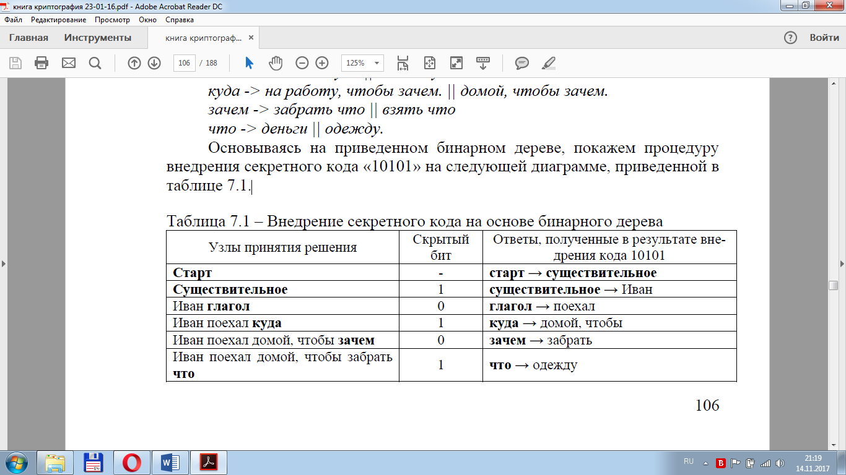

Окончательно получилось следующее предложение: *Иван поехал домой, чтобы забрать одежду*.

Недостатками этого метода является то, что с его помощью нельзя передавать большие объемы информации, а также низкая производительность метода. Кроме того, необходимо отметить невысокую скрытность секретного сообщения, которое в сильной мере влияет на структуру передаваемого текста.

Еще одним методом, основанным на мимикрии, является **Spammimic**(уподобление спаму) (рисунок 1.9).

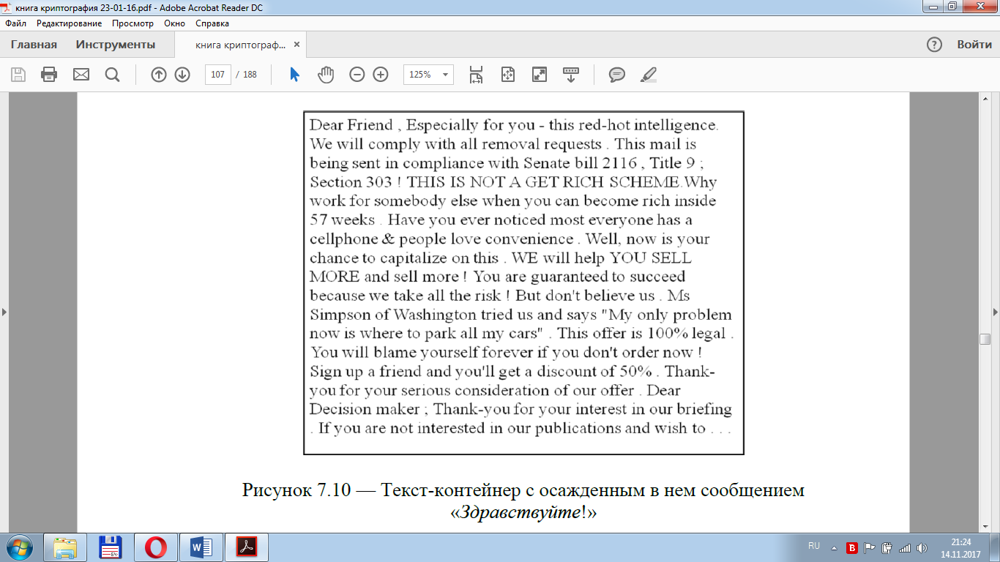

Рисунок 1.9 – Текст-контейнер с осажденным в нем сообщением

«*Здравствуйте*!»

Здесь в качестве контейнера используется обычный спам внутри которого размещаются установленным обеими сторонами способом значащие символы (стегосообщение).

Существует и множество других методов преобразования текста. В любом случае, при разработке эффективных лексических стеганографических методов, необходимо искать золотую середину: контейнер должен быть «плотно» насыщен стегоинформацией и при этом совершенно не должен выделяться из обычной общей массы файлов такого же формата и наполнения.

В таблице 1.2 представлены результаты сравнительного анализа эффективности некоторых из проанализированных методов.

Таблица 1.2 – Сравнительные результаты анализа эффективности синтаксических методов текстовой стеганографии

|  |  |  |  |
| --- | --- | --- | --- |
| Метод | Стегознаков | Плотность заполнения, % | Часть стегосообщения, содержащаяся в каждом символе контейнера, бит |
| Line-shift coding | 811998 | 1,2 | 0,013 |
| Word-shift coding | 8349980 | 13,1 | 0,132 |
| Feature coding | 49145754 | 77,6 | 0,776 |
| Метод изменения регистра буквы | 49145754 | 77,6 | 0,776 |
| Метод изменения цвета символов | 63328767 | 100,0 | 15,000 |
| Метод изменения масштабов символов | 63328767 | 100,0 | 3,000 |
| Изменение цветовых координат | 63328767 | 100,0 | 3,000 |

Под «плотностью заполнения» (третий столбец таблицы) понимается отношение стегознаков в пустом контейнере к общему числу символов в пустом контейнере. Например, для метода изменения регистра буквы и метода feature coding стегознаками являются буквы любого алфавита, т.е. пробелы, цифры, специальные знаки и символы не учитываются. А в методах изменения цвета символов, изменения масштаба символов стегознаками являются все символы документа, в том числе специальные знаки и символы.

До сих пор вопрос о создании безопасной лингвистической стегосистемы остается открытым. Любая обработка текста редактором, его печать или перевод в другой формат может изменить расположение пробелов и уничтожить скрытый текст.

## **Вывод по разделу**

Компьютерная стеганография базируется на двух принципах. Первый заключается в том, что если файлы, содержащие оцифрованное изображение или звук, могут быть до некоторой степени видоизменены без потери функциональности, то текстовые документы, коды программ или базы данных требуют абсолютной точности при обратных преобразованиях. Это обстоятельство чрезвычайно важно, если, например, текстовый документ-контейнер с осажденной информацией претерпевает конвертацию на основе иного стиля (шрифта, кегля и т.п.) или при его архивации. Сам документ при этом не должен измениться.

В данном разделе реферата было отмечено, что все множество методов текстовой стеганографии подразделяется на синтаксические, которые не затрагивают семантику текстового сообщения, и лингвистическиеметоды, которые основаны на эквивалентной трансформации текстовых файлов, сохраняющей смысловое содержание текста, его семантику. Подробно рассмотрены наиболее известные на данный момент синтаксические и лингвистические методы текстовой стеганографии. Были определены преимущества и недостатки использования того или иного метода текстовой стеганографии. Также были приведены сравнительные результаты анализа эффективности синтаксических методов.

Следует отметить, что до сих пор вопрос о создании безопасной стегосистемы остается открытым. Любая обработка текста редактором, его печать или перевод в другой формат может изменить расположение пробелов и уничтожить скрытый текст.

# **Программные средства для реализации компьютерной стеганографии**

## **Программное средство текстовой стеганографии «ЛИНГВА»**

Данное программное средство предназначено для организации скрытого канала передачи информации в текстовых документах (рисунок 2.1).

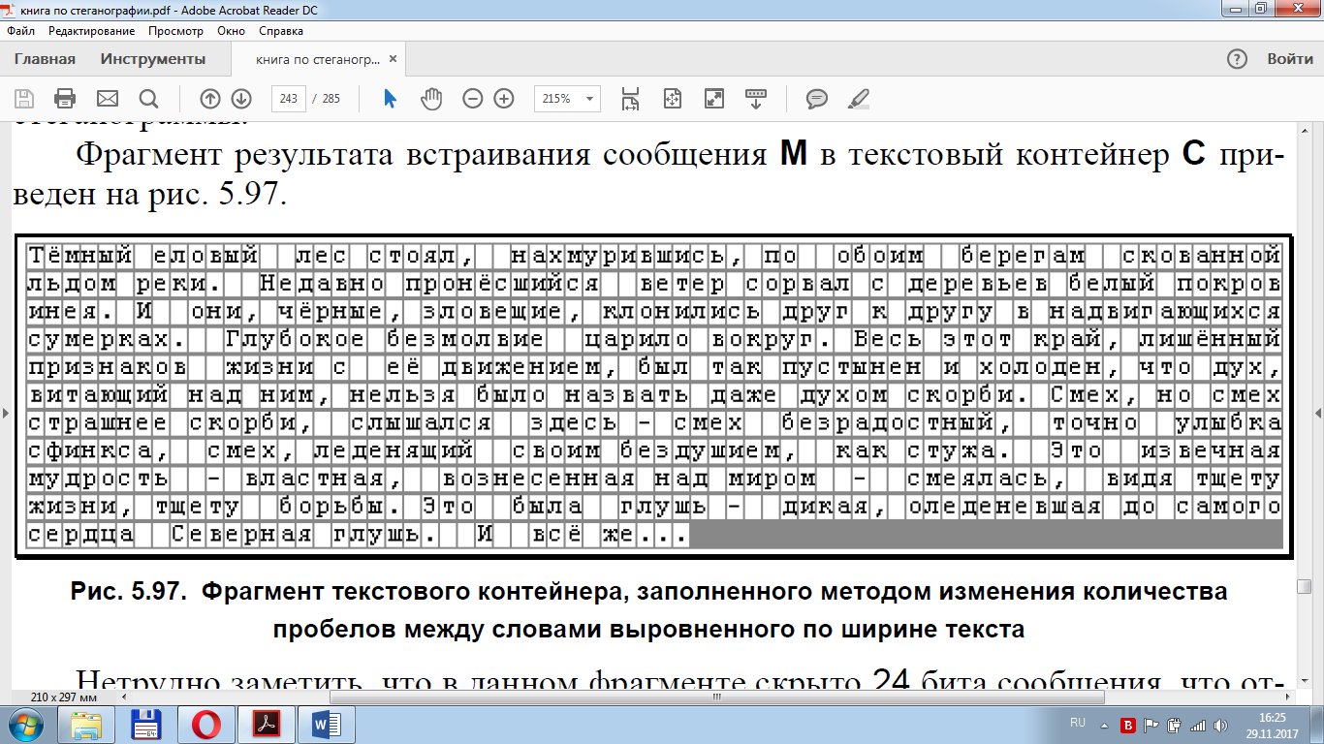

Рисунок 2.1 – Фрагмент текстового контейнера программного средства «ЛИНГВА»

Программа может быть использована для генерации текстов на основе заранее выбранных шаблонов с возможностью скрытого встраивания и последующего извлечения произвольных данных. Программное средство использует собственный уникальный алгоритм, основанный на Марковских цепях различных порядков.

## **Программное средство сетевой стеганографии «MOUSE»**

Данное программное средство предназначено для стеганографической защиты компьютерной информации (рисунок 2.2).

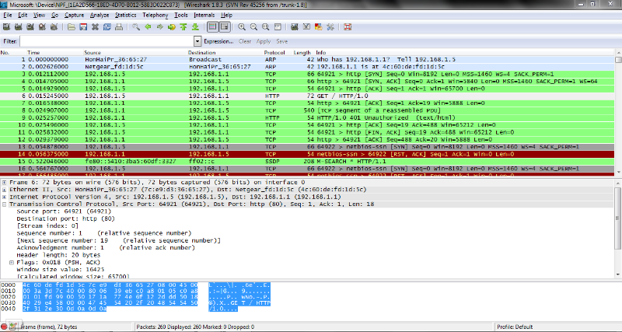

Рисунок 2.2 – Пример работы программного средства сетевой стеганографии «MOUSE»

Программа может быть использована для скрытого встраивания (и последующего извлечения) произвольных данных в сетевой информационный поток, при помощи модуляции задержек между пакетами. Программное средство использует собственный, уникальный, алгоритм встраивания, основанный на концепции скрытых временных каналов.

## **Программное средство для шифрования файлов и маскировки их методами стеганографии**

Данное программное средство является криптографическим средством защиты информации с использованием методов стеганографии. Программа предназначена для организации системы защищенного электронного документооборота по сетям открытого доступа (рисунок 2.3).

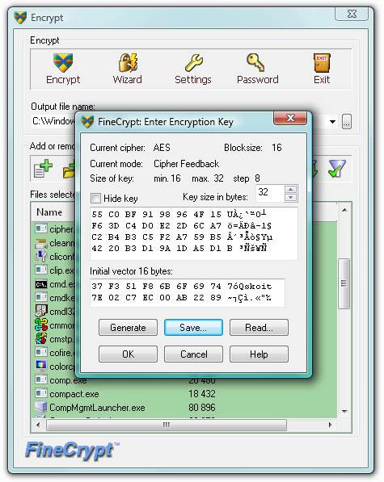

Рисунок 2.3 – Программное средство для шифрования файлов на основе методов стеганографии

Защищенность передаваемой информации предварительно обработанной данным средством обусловлено тем, что криптографическое изменение защищает содержание сообщения, а стеганография в свою очередь скрывает сам факт наличия каких-либо открытых посланий. Программное средство может использоваться в организациях любого типа, а также учебном процессе для студентов в качестве стабильной и функциональной платформы для разработки собственных методов и алгоритмов шифрования данных.

## **Программное средство для защиты цифровых изображений при помощи самореконструирующей стеганографии**

Данное программное средство предназначено для защиты цифровых изображений от несанкционированного использования. В защищаемые объекты вносятся не поддающиеся компенсации видимые искажения, приводящие к невозможности их использования неавторизованными лицами (рисунок 2.4).

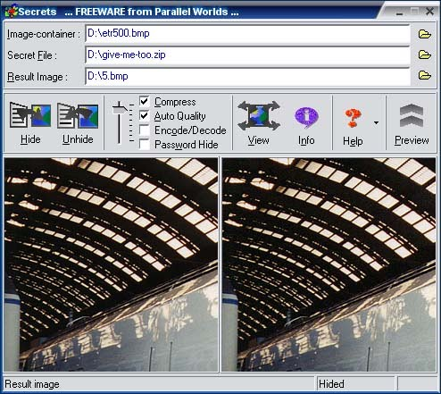

Рисунок 2.4 – Программное средство для защиты цифровых изображений

Для восстановления исходного представления искаженных объектов авторизованными лицами используются принципы «самореконструирующей» стеганографии. Функциональные возможности программы:

* осуществлять внесение в защищаемые изображения искажений, представляющих собой заливку выделенной области определенным цветом или ее пикселизацию с настраиваемым размером ячейки;
* осуществлять компрессию и шифрование исходного представления искажаемого фрагмента изображения; осуществлять стеганографическое встраивание сжатого зашифрованного фрагмента в искаженное изображение;
* реализовывать обратный конвейер преобразований, включающих восстановление стеганографически скрытых данных, представляющих собой искаженный фрагмент, их расшифровку, декомпрессию и реконструкцию исходного представления изображения;
* осуществлять детальную настройку всех параметров реализованных алгоритмов [8].

## **Программное средство «DWTStego» для встраивания цифровых водяных знаков в цифровые изображения**

Программное средство предназначено для встраивания цифровых водяных знаков в цифровые изображения. Встраивание осуществляется с помощью разработанного авторами оригинального стеганографического алгоритма, использующего для формирования пространства сокрытия высокочастотные коэффициенты дискретного вейвлет-преобразования. Данный алгоритм позволяет обеспечить робастность цифровых водяных знаков с сохранением качества изображений-контейнеров.

Рисунок 2.5 – Программное средство «DWTStego» для встраивания цифровых водяных знаков в изображения

Программа обеспечивает выполнение следующих основных функций:

* открытие и сохранение файлов цифровых изображений, в том числе файлов цифровых водяных знаков;
* встраивание цифровых водяных знаков в спектр дискретного вейвлет-преобразования; извлечение встроенных цифровых водяных знаков из изображений-контейнеров.

Данное программное обеспечение можно использовать для защиты цифровых изображений от подделки и нелегального распространения, а также для организации скрытых каналов передачи данных ограниченного распространения в рамках решения задачи обеспечения конфиденциальности информации [9].

* 1. **Вывод по разделу**

В данном разделе реферата представлены программные средства для реализации методов компьютерной стеганографии. Отметим, что в этом разделе были описаны программные продукты, реализующие методы компьютерной стеганографии в силу того, что программных комплексов, реализующих отдельно текстовую стеганографию было найдено очень мало. Были описаны функциональные возможности основных компонентов каждого программного обеспечения, а также было отмечено предназначение каждого из программных продуктов компьютерной стеганографии. Было отмечено, где конкретно то или иное программное средство может использоваться. Большинство из приведенных программных комплексов реализовывали свой собственный алгоритм для сокрытия данных в контейнерах различного формата.

# **Заключение**

Цель реферата – анализ и сравнительная характеристика методов и инструментальных средств текстовой стеганографии была реализована в полном объеме. Для достижения поставленной цели были решены следующие задачи:

* охарактеризованы основные методы текстовой стеганографии, существующие на данный момент;
* найдены и проанализированы существующие программные средства компьютерной стеганографии, позволяющие скрывать информацию;
* выявлены основные достоинства и недостатки существующих программных средств.

В первом разделе реферата были рассмотрены наиболее известные на данный момент синтаксические и лингвистические методы текстовой стеганографии. Были определены преимущества и недостатки использования того или иного метода текстовой стеганографии. Также были приведены сравнительные результаты анализа эффективности методов текстовой стеганографии.

Во втором разделе реферата представлены программные средства для реализации методов компьютерной стеганографии. Были описаны функциональные возможности основных компонентов каждого программного обеспечения, а также было отмечено предназначение каждого из программных продуктов компьютерной стеганографии. Было отмечено, где конкретно то или иное программное средство может использоваться. Большинство из приведенных программных комплексов реализовывали свой собственный алгоритм для сокрытия данных в контейнерах различного формата.

Анализ тенденций развития компьютерной стеганографии показывает, что в ближай­шие годы интерес к развитию ее методов будет усиливаться все больше и больше. Пред­посылки к этому уже сформировались сегодня. В частности, общеизвестно, что акту­альность проблемы информационной безопасности постоянно растет и стимулирует поиск новых методов защиты информации. С другой стороны, бурное развитие инфор­мационных технологий обеспечивает возможность реализации этих новых методов за­щиты информации. И, конечно, сильным катализатором этого процесса является разви­тие глобальной компьютерной сети общего пользования Internet, а также такие нерешенные противоречивые проблемы Internet, как защита авторского права, защита прав на личную тай­ну, организация электронной торговли, противоправ­ная деятельность хакеров, террористов. В настоящее время весьма характерной тенденци­ей в области защиты информации является внедре­ние криптологических методов. Однако на этом пути много еще нерешенных проблем, связанных с разру­шительным воздействием на криптосредства таких составляющих информационного оружия, как компь­ютерные вирусы, логические бомбы, различного вида криптоатаки [10].

Объединение методов компьютер­ной стеганографии и криптографии является хорошим выходом из создавшегося положения. В этом случае возможно устранить слабые стороны известных методов защиты информации и разра­ботать новые более эффективные нетрадиционные методы обеспечения информаци­онной безопасности.

# **Список использованных источников**

1. Защита информации методами криптографии, стеганографии и обфускации: учебно-методическое пособие для студентов специальностей: 1-40 05 01-03 «Информационные системы и технологии (издательско-полиграфический комплекс)», 1-40 01 01 «Программное обеспечение информационных технологий» (специализация 1-40 01 01-10 «Программирование интернет-приложений»), 1-47 01 02 «Дизайн электронных и веб-изданий», 1-98 01 03 «Программное обеспечение информационной безопасности мобильных систем» / П.П. Урбанович. – Минск: БГТУ, 2016. – 188 с.
2. Информационная безопасность и надежность систем: учебно-методическое пособие для студентов специальности 1-40 01 02-03 «Информационные системы и технологии» / П. П. Урбанович, Д. М. Романенко, Е. В. Романцевич. – Минск: БГТУ, 2007. – 90 с.
3. Криптография, стеганография и охрана авторского права: монография / В.Н. Ярмолик, С.С. Портянко, С.В. Ярмолик. – Минск: Издательский центр БГУ, 2007. – 240 с.
4. Грибунин, В.Г. Цифровая стеганография. Аспекты защиты / В.Г. Грибунин, И.Н. Оков, И.В. Туринцев. – М.: Солон-Пресс, 2002. – 272 с.
5. Аграновский, А.В. Основы компьютерной стеганографии: Учеб. пособие для ВУЗов / А.В. Аграновский, И.Н. Хади, А.В. Черемушкин. – М.: Радио и связь, 2003. – 152 с.
6. Урбанович, П.П. Защита информации и надежность информационных систем/ П.П. Урбанович, Д.В. Шиман. – Минск: БГТУ
7. Урбанович, П.П. Информационная безопасность и надежность систем/ П.П. Урбанович, Д.М. Романенко, Е.В. Кабак. – Минск: БГТУ
8. Федеральный Институт Промышленной собственности [Электронный ресурс] – Режим доступа: http://www1.fips.ru/wps/wcm/connect/content_ru/. Дата доступа: 10.11.2017
9. Ховард, М. Защищенный код / М. Ховард, Д. Лебланк / Пер. с англ. – 2-е изд., испр. – М.: Издательско-торговый дом «Русская Редакция», 2005. – 704 с.
10. Пласковицкий, В.А. Защита программного обеспечения от несанкционированного использования и модификации методами обфускации / В.А. Пласковицкий, П.П. Урбанович // Труды БГТУ. Сер. Физико-мат. науки и информатика. – Минск: БГТУ, 2011. – С.173-176.